Portfólio - Roteiro de aula prática

Modelagem de Dados

Carlos Eduardo Sanches Sangregorio

RA: 3511167502

Portfólio- Roteiro de aula prática   
Modelagem de Dados

- Utilizar as funcionalidades básicas de uma ferramenta de modelagem de banco de dados (Workbench MySQL)

- Elaborar um DER (Diagrama Entidade Relacionamento) de uma situação proposta.

- O Workbench MySQL é um software que utiliza interface gráfica para modelagem de banco de dados, sendo o tipo mais indicado o relacional.

-A empresa proprietária é a Oracle, que disponibiliza gratuitamente para fins de estudos, pesquisas e uso particular.

-Para cada sistema operacional existe um instalador, e em alguns casos existe opções para diferentes versões dos sistemas operacionais.

-Para fazer o download, o software Workbench MySQL está disponível em:<https://dev.mysql.com/downloads/workbench/>.

SUMÁRIO

1. **Introdução a Atividade.......................02**
2. **Atividade Proposta.............................04**
3. **Desenvolvimento................................05**
4. **Conclusão............................................09**
5. **Atividade Proposta:**

**Desenvolver um Diagrama Entidade-Relacionamento (DER).**

* Desenvolver um Diagrama Entidade-Relacionamento (DER), que represente uma base de dados possível de ser implementado em um sistema de gerenciamento de banco de dados utilizando o software Workbench MySQL.
* Uma biblioteca de uma universidade realiza empréstimo de suas obras para os alunos da instituição. Neste contexto temos:
* Aluno: pessoas que possuem registro na faculdade e são autorizadas a fazer empréstimo de livros na biblioteca;
* Livro: publicações físicas com registros passiveis de serem emprestados;
* Colaborador: funcionário da instituição autorizado a fazer empréstimos de livros aos alunos;
* Empréstimo: ação que o colaborador registra no sistema, e permite que livro fique relacionado ao aluno, por determinado período estabelecido pela biblioteca.Cada entidade acima possui os seguintes atributos:
  + Aluno (ra, nome, email, telefone)
  + Livro (isbn, nome, autor, paginas)
  + Colaborador (cpf, nome, email, cargo)
  + Empréstimo(id,dataEmprestimo,dataDevolucao,ivroIsbn, colaboradorCpf)
* Defina as chaves primárias e secundárias, defina também os tipos de dados dos atributos e elabore o DER utilizando o Workbench MySQL.

1. **Desenvolvimento:**

Nesta atividade prática, foi usado a ferramenta de banco de dados chamada Workbench MySQL para a construção de uma DER (Diagrama Entidade-Relacionamento).

O primeiro passo é baixar a ferramenta, ela pode ser encontrada nesse domínio: <https://dev.mysql.com/downloads/workbench/>. Após fazer o download e iniciá-lo em sua máquina poderá ver a tela do programa, e com isso já pode iniciar um novo modelo.

1. Clique em “File”:

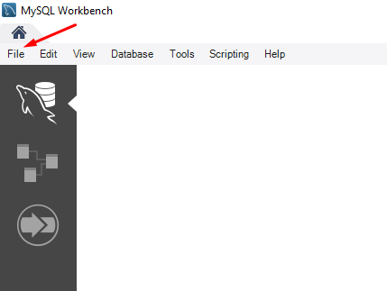

2. Depois em “New model”:

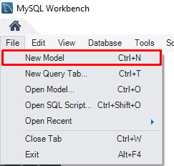

3. Vá em “Add Diagram”:

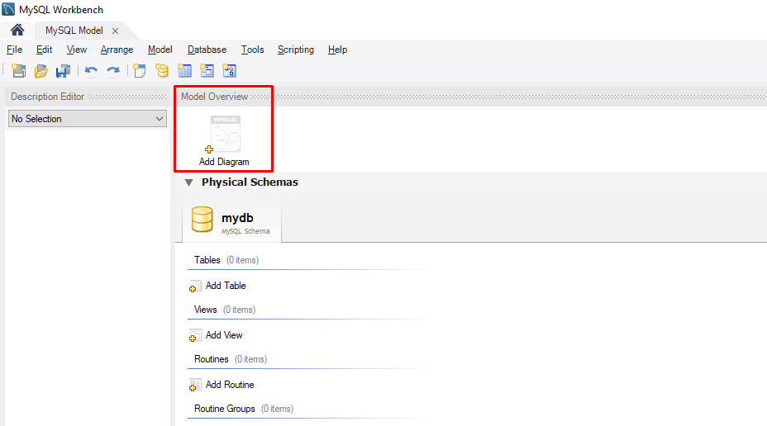

4. Agora o ambiente para a contrução está certo.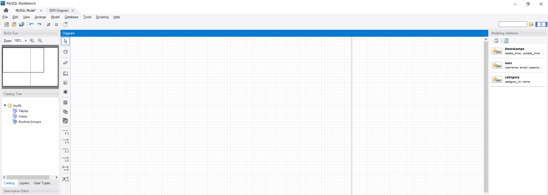

Após configurar o meu ambiente, comecei a criar as minhas entidades:

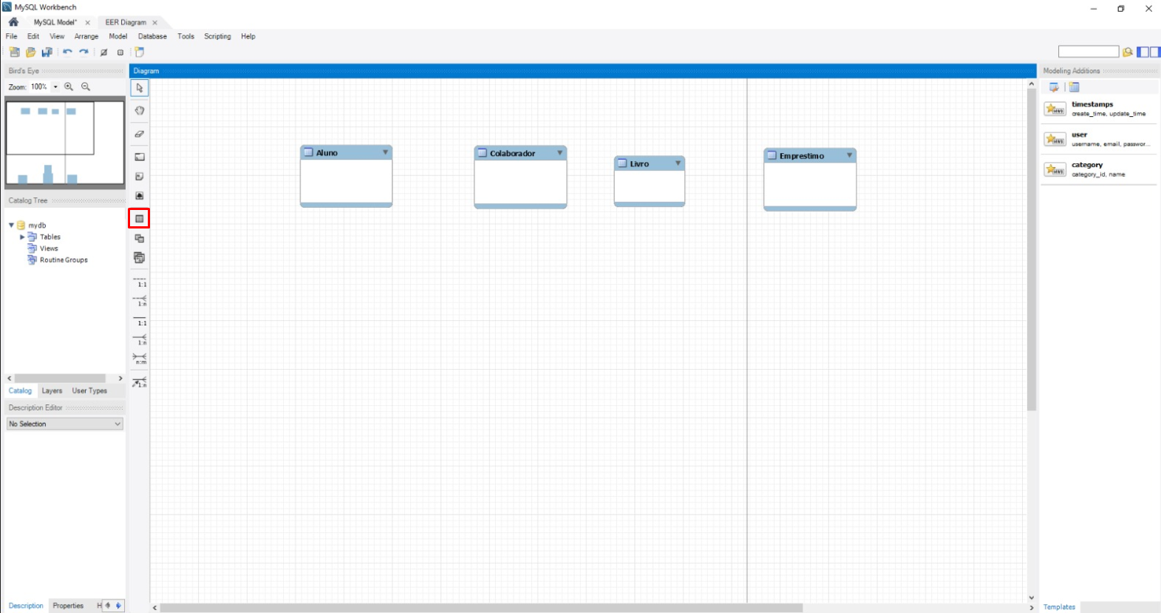

Para declarar as entidades basta apenas clicar nesse botão destacado em vermelho que irá criar uma “table” na mesma hora, depois disso é só você editar do jeito que achar melhor.

Depois de declarar minhas entidades como pedido na atividade eu cliquei com o botão direito para editar seus atributos:

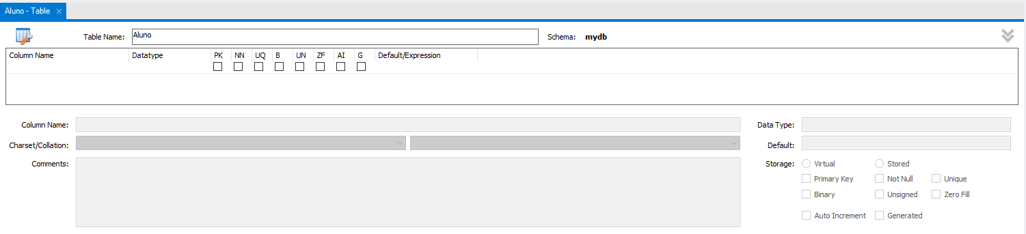

Quando você for editar os atributos irá aparecer está tela no canto inferior da tela, basta você declarar quais atributos você quer que sua entidade tenha. E então ela ficará assim: 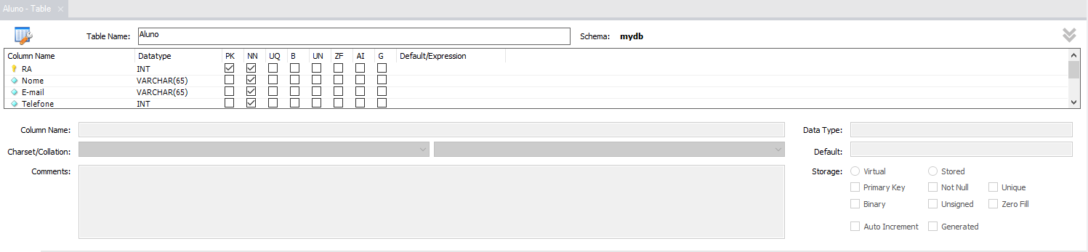

Depois de fizer isso com todas as sua entidades ficará parecido com isso;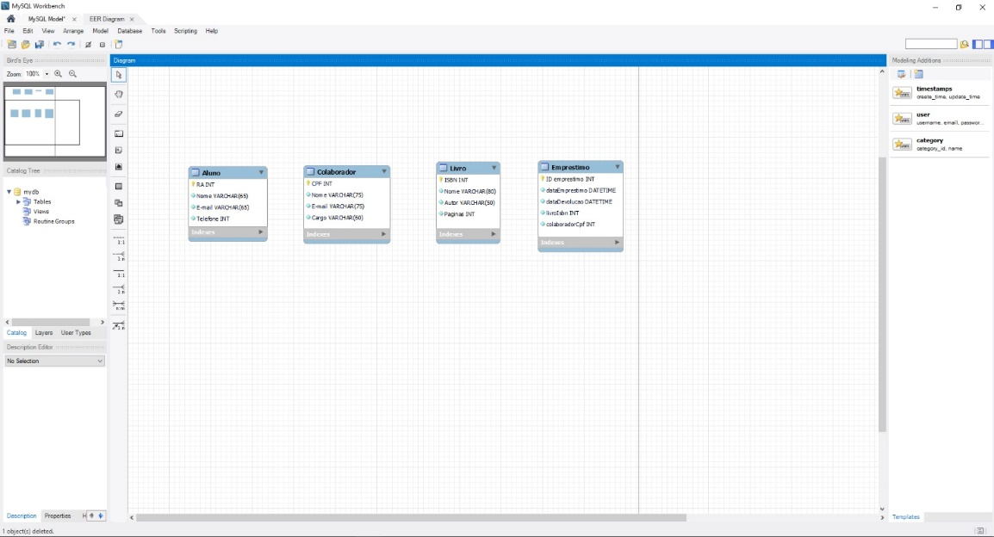

Agora com todas as entidades com seus devidos atributos deverá colocar como elas se relacionam por meio de suas chaves primárias, e então o DER ficará parecido com isso:

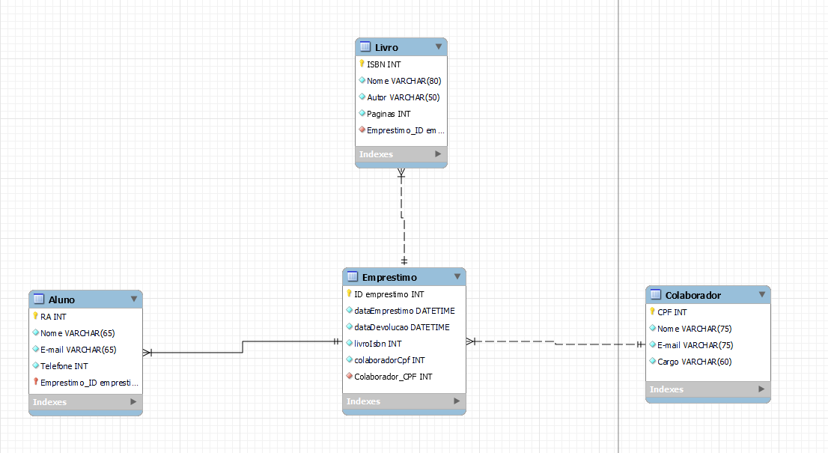

1. **Conclusão:**

Nessa atividade eu pude perceber o quão um diagrama pode ser desafiador, como nunca tinha feito nada em banco de dados com certeza foi difícil, tive que aprender realmente como se fazia um DER pela internet, pois não conseguia fazer um do absoluto zero, porém com certeza foi uma experiência satisfatória de aprendizado, e abriu portas para um interesse da minha parte em banco dados.